Noi
Finanziari
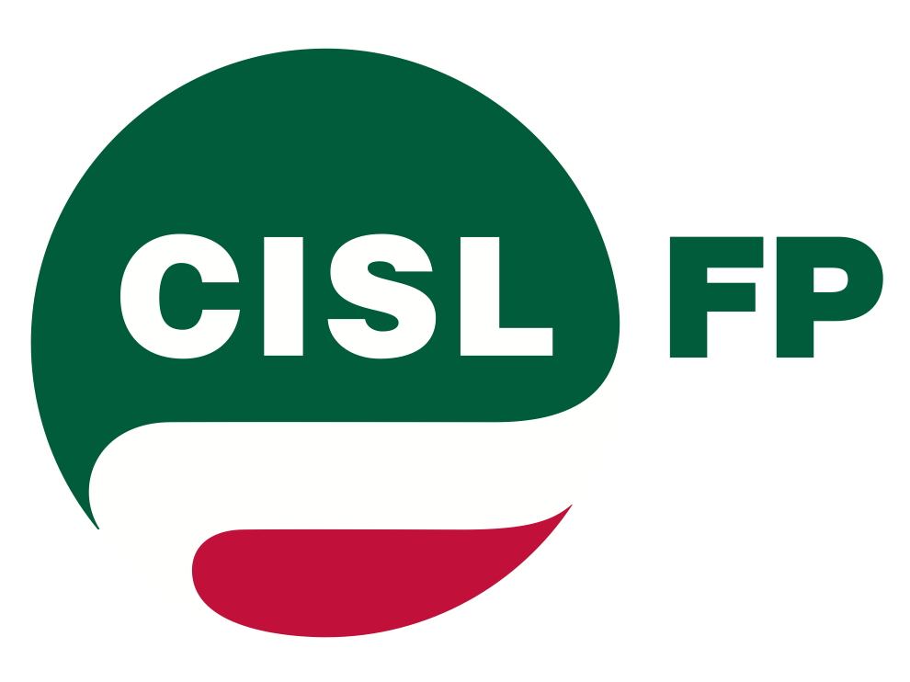
941
Coordinamento Nazionale Agenzie Fiscali e AA.MS 12 febbraio 2018

Trattamento di fine rapporto

Offensiva giudiziaria della Cisl-Fp sul Tfr per i dipendenti pubblici
- –di Giorgio Pogliotti
- 04 febbraio 2018
La Cisl-Fp si appresta ad aprire un contenzioso giudiziario per contestare i tempi di erogazione del Trattamento di fine rapporto, giudicati penalizzanti per i dipendenti pubblici. Con una serie di cause pilota il sindacato punta ad ottenere l’equiparazione dei tempi di pagamento del Tfr tra pubblico e privato. L’obiettivo della federazione dei lavoratori pubblici cislina è quello di sollevare il giudizio di legittimità costituzionale sulle norme vigenti. In base alle ragioni della cessazione del rapporto di lavoro, sono previsti diversi tempi di attesa per l'erogazione del trattamento: si va da un minimo di 105 giorni, in caso di decesso o inabilità del lavoratore, ad un massimo di oltre 2 anni per casi come la pensione anticipata. Mediamente più rapido, invece, il pagamento del Tfr nel settore privato: nel Terziario deve essere erogato entro 30 giorni, nel commercio i tempi si allungano di 15, portando il pagamento entro 45 giorni, solo per citare due esempi.
Il diverso trattamento introdotto dal governo Monti
A differenza del settore privato che ha il solo Tfr, i dipendenti del pubblico impiego assunti a tempo indeterminato entro il 31 dicembre 2000 accedono al Trattamento di fine servizio (Tfs) , mentre il personale assunto a tempo indeterminato o determinato successivamente a tale data ha il Tfr.
«Le disparità nascono a seguito del decreto ‘Salva Italia'” - spiega il leader della Cisl Fp, Maurizio Petriccioli -. Abbiamo subìto misure che avrebbero dovuto essere solo temporanee, e più volte abbiamo portato all'attenzione dei decisori pubblici, la necessità di rimettere mano ad una normativa che crea una disparità ingiustificata: sono soldi che i lavoratori accantonano durante la propria vita lavorativa. È una parte della retribuzione, non è comprensibile né giustificabile che, con l'emergenza economica alle nostre spalle, non si possa tornare ad avere queste risorse nei tempi precedentemente stabiliti» .
- 20 dicembre 2017
Platea di mezzo milione interessata nei prossimi 4 anni
Su una platea di 3,2 milioni di lavoratori pubblici - la metà impiegata nel settore scolastico e nel sistema sanitario nazionale-, tenuto conto dell'aumento dell'età media (in alcuni enti ha superato i 57 anni), con oltre il 50% del totale degli operatori che ha più di 50 anni, si stima che nei prossimi 4 anni ne andranno in pensione circa mezzo milione. La cifra è pari ad un milione di lavoratori, considerando l’arco temporale di un decennio.
Si punta ad un intervento della Consulta
La Cisl-Fp intende, dunque, sollevare davanti la Consulta, la questione di legittimità costituzionale delle disposizioni che «violano apertamente il principio di eguaglianza dell'art. 2 e l'art. 36 della Costituzione in forza del quale, allontanando nel tempo la liquidazione della somma, la stessa perde progressivamente la proporzione alla quantità e alla qualità del lavoro prestato», in «ragione diretta del tempo trascorso e della conseguente erosione del potere di acquisto della moneta».
Petriccioli: presto raccolta di firme sul web
Per sensibilizzare la politica su questi temi, Petriccioli annuncia il lancio sul web di «una raccolta firme, aperta a tutti, da consegnare ai capigruppo dei partiti di Camera e Senato, ai segretari e ai responsabili del settore ‘lavoro pubblico' di partiti e movimenti politici».
-------------------------------------------------------------------------------------------------------------------------------------------------------

La raccolta firme è già online sul sito fp.cisl.it
Anche se sei lontano dalla pensione…
FIRMA ANCHE TU
Non solo per solidarieta’ ma perché, comunque, ti fai un favore

Via Lancisi, 25 00161 Roma Tel.06/44007609-610
Fax 06/44007611www.fpagenziefiscali.cisl.it
e-mail stefaniasilveri@tiscali.it

